高三12月月考生物试题

一、单向选择题，涂卡（1—35题每小题1分，36—45题每小题2分，共55分）
1.下列有关糖类的叙述正确的是
A. 所有糖类都是生物体的主要能源物质
B. 在ATP、RNA、核糖体和线粒体中均含有核糖
C. 癌细胞容易扩散和转移的原因是细胞膜上糖蛋白数量增多
D. 糖类不参与细胞识别和免疫调节
2．下列过程不涉及细胞信息交流的是
A．高等植物细胞间依靠胞间连丝交换某些物质 B．抗体与抗原的特异性结合
C．兴奋在神经元间的传递 D．甲状腺激素的反馈调节
3．下列关于生物膜结构和功能的叙述正确的是
A.构成动物细胞细胞膜的脂质主要是磷脂、脂肪和胆固醇
B.细胞膜上的受体是细胞间信息交流所必需的结构
C.叶绿体内膜上分布着与光反应有关的酶
D.内质网膜和高尔基体膜都具有流动性
4.洋葱表皮细胞放置在不同浓度的物质M溶液中，并测定洋葱表皮细胞吸收M的速率，
结果如下图。对结果的解释最合理的是
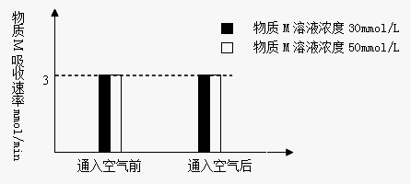

A.细胞吸收M的方式为自由扩散 B.细胞吸收M的方式为主动运输
C.细胞吸收M需载体蛋白的参与 D.细胞吸收M所需能量供应不足
5．下列关于细胞结构和功能的叙述正确的是
A．内质网是细胞内分泌蛋白加工和发送的场所
B．所有细胞均具有相似的细胞膜、细胞质、细胞核
C．内质网膜和高尔基体膜都是单层膜，都具有选择透过性
D．生物膜是生物体内所有膜结构的统称
6．下列关于叶绿体和线粒体的叙述，正确的是
A．线粒体能将葡萄糖氧化分解为CO₂和H₂O
B．含有叶绿体的细胞都含有线粒体
C．只有含叶绿体的细胞才能将无机物转化为有机物
D．线粒体是细胞的“能量转换站”，能为各种生命活动提供能量
7．溶酶体是由高尔基体“出芽’’产生的一种重要细胞器。溶酶体的pH在4．8左右，比细胞质基质中的pH（7．0—7．3）低。下列相关叙述错误的是
A．溶酶体的形成体现了生物膜的流动性
B．溶酶体膜能主动运输H⁺进入溶酶体内
C．被溶酶体分解后形成的产物，可以为细胞提供营养
D．硅肺的形成是由于肺部细胞溶酶体缺乏分解硅尘的酶，硅尘在肺泡积累，从而导致肺的功能受损
8.下列关于细胞核的叙述中正确的是
A．真核细胞的内层核膜常与内质网膜相连
B．在光学显微镜下观察到的细胞核主要由核膜、核仁和染色质构成
C．真核细胞的核膜上有核孔，蛋白质、核糖核酸等大分子物质可以通过核孔进出细胞核
D.原核细胞的拟核除没有核膜外，其他方面与真核细胞的细胞核没有差别
9.下列关于细胞代谢的说法错误的是
A.外界溶液浓度大于细胞液浓度时，即使细胞没有发生质壁分离，也不能判断是死细胞
B.硝化细菌既能利用无机物合成有机物，也能进行有氧呼吸
C.ATP在细胞内含量并不高，活细胞都能产生ATP，也都会消耗ATP
D.对真核细胞而言，呼吸作用产生CO₂一定是在线粒体中
10．下列有关酶与ATP的相关叙述正确的是
A．酶的作用条件温和，只能在体内发挥作用
B．叶肉细胞产生的ATP只能用于暗反应
C．有些酶的组成元素与ATP的组成元素相同
D．人体在剧烈运动时ATP合成速率大于分解速率
11．右图为酵母菌培养过程中三种量变化曲线，有关说
法正确的是
A．AB段酵母菌呼吸作用的场所只有线粒体
B．BC段酵母菌呼吸作用的场所只有细胞质基质
C．T₁后，酵母菌无氧呼吸生成乙醇的同时还生成水
D．酵母菌种群数量从C点开始下降的原因不只是葡
萄糖大量消耗
12.为证实叶绿体有放氧功能，可利用含有水绵与好氧细菌的临时装片进行实验，装片需
要给予一定的条件，这些条件是
A．光照、有空气、临时装片中无NaHCO₃稀溶液
B．光照、无空气、临时装片中有NaHCO₃稀溶液
C．黑暗、有空气、临时装片中无NaHCO₃稀溶液
D．黑暗、无空气、临时装片中有NaHCO₃稀溶液
13．下列有关细胞分化、衰老、凋亡和癌变的叙述不正确的是
A．细胞分化能使细胞中细胞器的种类和数量发生改变
B．衰老细胞会出现线粒体减少、酶活性降低及细胞核变大等现象
C．被病原体感染细胞的清除，不是通过细胞凋亡完成的
D．细胞癌变导致细胞黏着性降低，易分散转移
14．下列有关高中生物实验中实验材料、试剂的使用及实验现象描述正确的是
A．用甲基绿染液单独对洋葱鳞片叶内表皮染色，观察细胞内DNA的分布
B．用蒸馏水对猪血细胞稀释处理后，进行体验细胞膜制备实验
C．用苏丹III对花生组织切片进行染色，可观察到橘黄色的脂肪颗粒
D．用卡诺氏液对低温处理的根尖进行固定后，直接进行解离、漂洗、染色、制片、观
察
15．下列有关细胞分裂过程中发生生物变异的叙述不正确的是
A．DNA复制时发生碱基对的增添、缺失或替换，导致基因突变
B．减数分裂过程中同源染色体非姐妹染色单体的交换可引起基因重组
C．在有丝分裂和减数分裂过程中非同源染色体之间交换一部分片段，导致染色体结构
变异
D．低温抑制染色体着丝点分裂，使子染色体不能分别移向两极导致染色体加倍
16. 关于“噬细体侵染细菌的实验”的叙述，正确的是
A．分别用含有放射性同位素³⁵S和放射性同位素³²P的培养基培养噬菌体
B．分别用³⁵S和³²P标记的噬菌体侵染未被标记的大肠杆菌，进行长时间的保温培养
C．用³⁵S标记噬菌体的侵染实验中，沉淀物存在少量放射性可能是搅拌不充分所致
D．³²P、³⁵S标记的噬菌体侵染实验分别说明DNA是遗传物质、蛋白质不是遗传物质
17．下图为基因的作用与性状的表现流程示意图。请据图分析，不正确的选项是
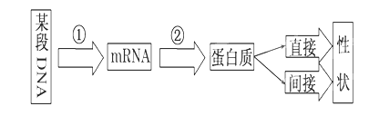
A．如果①过程发生配对错误，经过②形成的蛋白质结构不一定改变
B．②过程中需要mRNA、氨基酸、核糖体、酶、ATP、tRNA等条件
C．人的白化病是基因对性状的直接控制，使得结构蛋白发生变化所致
D．某段DNA上发生了基因突变，则生物的性状可能会发生改变
18．右图表示细胞内某些重要物质的合成过程。该过程发生在
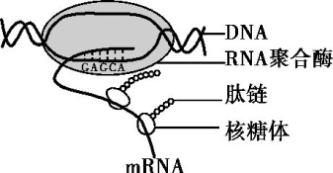
A．真核细胞内，一个mRNA结合多个核糖体同时合
成多条肽链
B．真核细胞内，转录的同时核糖体进入细胞核启动
遗传信息的翻译
C．原核细胞内，转录促使mRNA在核糖体上移动以
便合成肽链
D．原核细胞内，转录还未结束翻译即已开始
19．下列对现代生物进化理论某些概念的描述，错误的是
A．一个种群中某个体的全部基因叫做基因库
B．基因频率指在种群基因库中某个基因占全部等位基因数的比率
C．同一物种的生物由于地理上的障碍而分成不同的种群，造成地理隔离
D．共同进化可以发生在不同种生物之间，也可以发生在生物与环境之间
20．下列关于生物进化的叙述正确的是
A．自然选择过程中，直接受选择的是基因型，进而导致基因频率的改变
B．超级细菌感染病例的出现，是因为抗生素的滥用促使细菌发生基因突变
C．人工饲养的公狮和母虎交配，产下的“狮虎兽”不育，说明狮和虎存在生殖隔离
D．突变、基因重组和隔离是物种形成过程的三个基本环节
21．下列有关内环境的叙述错误的是
A．内环境是多细胞生物细胞生活的直接环境
B．内环境是细胞与外界环境进行物质交换的媒介
C．内环境中Na⁺、K⁺浓度的相对稳定有利于维持神经元正常的兴奋性
D．内环境发生的丙酮酸氧化分解给细胞供能，利于生命活动正常进行
22．下列有关兴奋传导的叙述，正确的一项是
A．神经纤维膜外局部电流的流动方向与兴奋传导方向相同
B．兴奋只能以局部电流的形式在多个神经元之间单向传导
C．突触小体完成“化学信号→电信号”的转变
D．神经递质作用于突触后膜上特异性受体后，使突触后膜发生电位变化
23．右图是突触的亚显微结构，下列说法正确的是
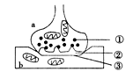
A．①中内容物使b兴奋时，兴奋部位的膜对Na＋通透性减小
B．②处的液体为组织液，③一定是下一个神经元的轴突膜
C．在前膜发生电信号→化学信号的转变过程，需要消耗能量
D．当兴奋沿b神经元传导时，其膜外电流方向与兴奋传导方
向相同
24．下图是人体缩手反射的反射弧结构，方框甲代表大脑皮层,
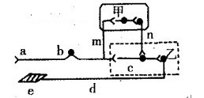
乙代表脊髓神经中枢。以下分析正确的是
A．图中e为感受器，a为效应器
B．当有刺激作用时,发生先缩手后产生痛觉的现象，说
明缩手中枢位于乙方框处；痛觉中枢位于甲方框处
C．受到刺激时，神经纤维d处膜外的电位变化是由负
电位变为正电位
D．由甲发出的传出神经纤维末端释放的神经递质只能引起乙的兴奋
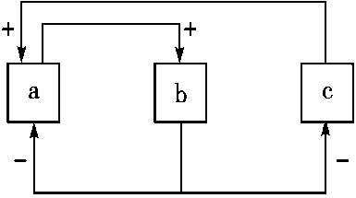
25．下图是下丘脑与其直接或间接支配的有关腺体之间的关系示意图(“＋”表示促进，“－”表示抑制)，下列有关说法正确的是
A．图中c为下丘脑，其分泌物定向运到垂体并发挥作用
B．a与c两者的分泌物可对某一生理活动起促进作用
C．a是机体调节内分泌活动的枢纽
D．c具有感受刺激和传导兴奋的功能，但不具有分泌功能
26.人的学习和记忆是脑的高级功能之一，下列有关叙述不合
理的是
A．听课时需要神经元的活动和神经元之间通过突触单向传递信息
B．阅读时通过神经纤维把眼部效应器产生的兴奋传导到神经中枢
C．抄笔记需要大脑皮层感知学习内容和控制手部书写活动
D．参与小组讨论，需要大脑皮层言语区的S区和H区参与
27．下列有关动物生命活动调节的叙述，错误的是
A．淋巴细胞包括B细胞、T细胞和吞噬细胞
B．神经纤维上兴奋的传导方向与膜内电流方向相同
C．人体大量出汗时，垂体释放的抗利尿激素量增加
D．血液中甲状腺激素水平降低时，垂体分泌促甲状腺激素增加
28．研究发现两种现象：①给动物注射从某种细菌获得的物质甲后，此动物对这种细菌具有了免疫能力；②动物体内的B细胞受到抗原刺激后，在物质乙的作用下，可增殖、分化为浆细胞。则这两种物质中
A．甲是抗原，乙是抗体 B．甲是淋巴因子，乙是抗体
C．甲是抗原，乙是淋巴因子 D．甲是抗体，乙是淋巴因子
29．下列关于植物生命活动调节的叙述，正确的是
A．能促进植物生长的激素有生长素、细胞分裂素和乙烯
B．摘除植株的顶芽，可降低侧芽部位的生长素浓度并促进其发育
C．香蕉体内合成的乙烯利，可使青香蕉快速成熟
D．植物体内的生长素都是从形态学上端向形态学下端运输
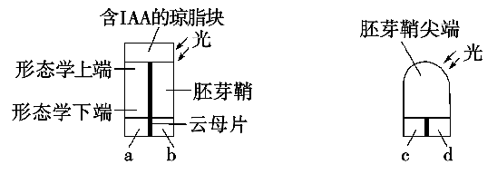
30. 假设右图中含生长素(IAA)的琼脂块和胚芽鞘尖端所产生的生长素量相同，则一段时间后对a、b、c、d四个空白琼脂块中所含生长素量的分析正确的是
A．c＞a＝b＞d
B．a＝c＞b＝d
C．c＞a＞b＞d
D．a＞c＞d＞b
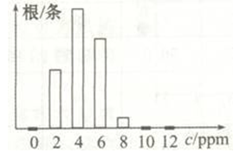
31．用月季作为实验材料进行NAA促进扦插枝条生根的验证实验中，预实验结果如图所
示，下列说法不正确的是
A．通过预实验可以确定实验浓度梯度位于2ppm～6ppm之间
B．NAA促进扦插枝条生根的最适浓度是4ppm
C．该实验处理枝条的方法有浸泡法和沾蘸法
D．NAA不属于植物激素
32．下列有关种群增长曲线的叙述，错误的是
A．自然界中的种群增长曲线一般呈“S”型
B．种群迁入新的环境初期可能呈“J”型增长
C．种群增长的开始阶段基本不受自身密度的影响
D．两种曲线都是在K/2时种群数量增长最快
33.标志重捕法叙述错误的是
A. 标志个体与未标志个体在重捕时被捕的概率要相等
B. 标志物易脱落会导致调查结果偏大
C. 适用于体型较大，活动范围广，运动能力弱的生物
D. 标志物不能过分醒目
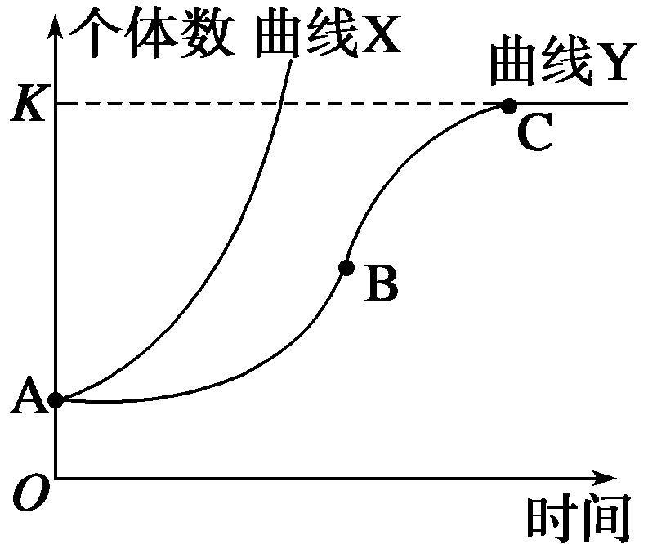
34．右图为种群数量增长曲线，有关叙述不正确的是
A．改善空间和资源条件有望使K值提高
B．BC段种群增长速率逐渐下降，出生率一定小于死亡率
C．B到C变化过程中，其天敌捕食成功率将会增加
D．曲线Y表明自然状态下种群无法实现最大增长率
35. 科研人员对海洋中的某种食用生物进行研究，得出了与种群
密度相关的出生率和死亡率的变化，如图所示。下列说法错误
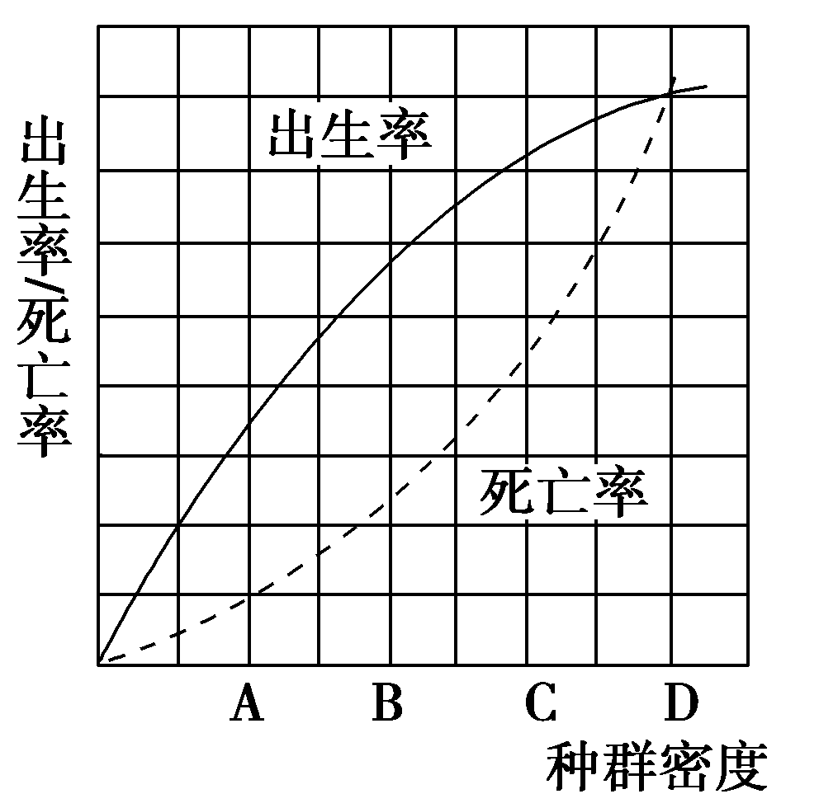
的是
A．在B点时种群数量的净增长量最大
B．在D点时种群出生率等于死亡率，种群数量稳定
C．D点时种群的年龄组成处于稳定性
D．C点时种群的年龄组成处于衰退型
36．如图表示细胞膜的亚显微结构，其中a和b为物质的两种运
输方式；②是一种通道蛋白，允许适当大小的离子顺浓度梯度通过。下列对细胞膜结构和功能的叙述，正确的是
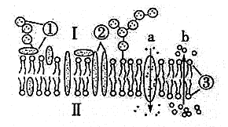
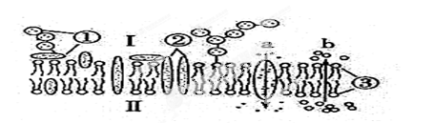

A．若该细胞是癌细胞，导致其扩散和转移的原因是物质①比正常细胞多
B．若该图表示突触前膜，则突触间隙位于图示膜的II侧
C．若该图表示神经元的细胞膜，则动作电位的形成可能与膜上的②有关
D．若某毒素破坏细胞内线粒体的功能，不会影响a过程
37．下面三个装置可用于研究萌发的种子的呼吸作用的方式及其产物，有关分析不正确
的是
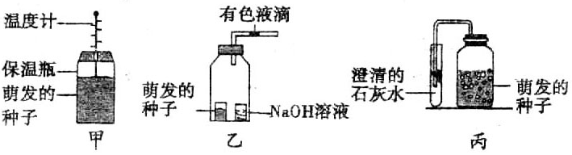
A．甲装置可用于探究呼吸作用是否产生热量
B．乙装置有色液滴向左移动，说明种子萌发只进行有氧呼吸
C．丙装置可用于探究萌发的种子的呼吸作用是否产生CO₂
D．三个装置中的种子都必须进行消毒处理，都需要设置对照实验
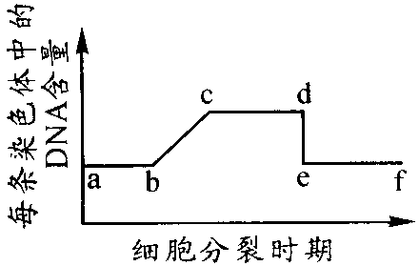
38．右图所示人体内的细胞在分裂过程中每条染色体的DNA含量变化曲线。下列有关叙述中正确的是
A．该图若为减数分裂，则cd期的细胞都含有23对同
源染色体
B．该图若为减数分裂，则基因的分离和自由组合都发
生在cd段某一时期
C．该图若为有丝分裂，则细胞板和纺锤体都出现在bc
时期
D．该图若为有丝分裂，则ef期的细胞都含两个染色体组
39．已知某果蝇种群中现仅有Aabb和AABb两种类型个体，两对性状遵循基因自由组合定律，Aabb：AABb=1：1，且该种群中雌雄个体比例为1：1，则该种群自由交配产生的子代中能稳定遗传的个体所占比例为
A．1／2 B．25／64 C．15／64 D．3／4
40．下图为人类某种遗传病的系谱图，5号和11号为男性患者。下列相关叙述合理的是
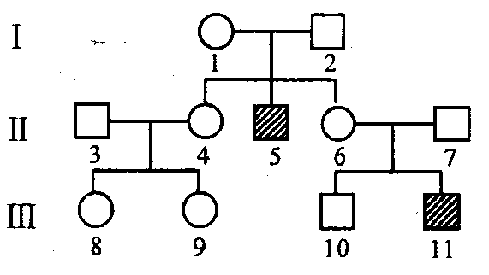
A．该病属于隐性遗传病，且致病基因一定在常染色体上
B．若7号不带有致病基因，则11号的致病基因可能来自于2号
C．若7号带有致病基因，10号产生的配子带有致病基因的概率是2/3
D．若3号不带致病基因，7号带致病基因，9号和10号婚配，后代男性患病概率是
1/18
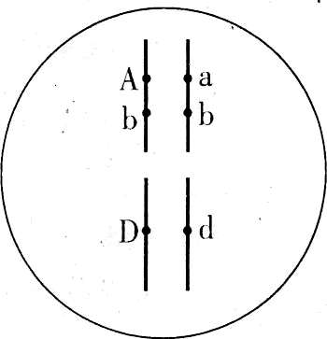
41．某种昆虫长翅A对残翅a为显性，直翅B对弯翅b为显性，有刺刚毛D对无刺刚毛d为显性，控制这3对性状的基因均位于常染色体上。现有这种昆虫一个体细胞的基因型如右图所示。下列说法正确的是
A．长翅与残翅、直翅与弯翅两对相对性状的遗传遵循自由组合定律
B．若无互换，该昆虫一个初级精母细胞产生的精细胞基因型有4种
C．细胞有丝分裂后期，移向细胞同一极的基因有A、a、b、b、D、d
D．为验证基因的自由组合定律，必须用基因型为aabbdd的异性个体
来与该昆虫进行交配
42.一只突变型雌性果蝇与一只野生型雄性果蝇交配后，产生的F1中野生型与突变型之比为2：1，且雌雄个体之比也为2：1。这个结果从遗传学角度作出的合理解释是
A.该突变基因为常染色体显性基因 B.该突变基因为X染色体隐性基因
C.该突变基因使得雌配子致死 D.该突变基因使得雄性个体致死
43．利用两个纯合玉米品种尝试多种育种方式，如右图所示。有关叙述正确的是
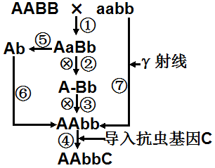
A．γ射线使a基因发生了定向突变
B．过程①②③和过程⑤⑥所示育种原理都是基因重组
C．过程⑥通常利用适宜浓度秋水仙素处理幼苗
D．个体AAbbC的产生意味着产生了新物种
44.下列甲图表示不同浓度生长素对顶芽和根部生长的生理作用，乙图为
用一定浓度梯度的生长素类似物溶液处理扦插枝条后生根的情况（其中浓度为0的是对照组），丙图是一棉花植株。下列说法正确的是 、
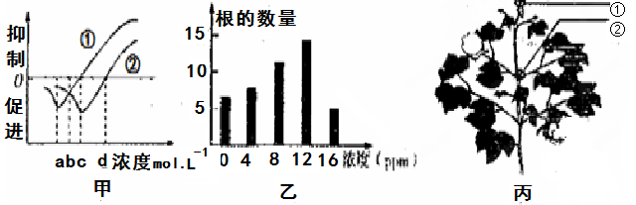
A．图甲中曲线①代表的是顶芽
B．图乙所示实验的对照组表明扦插枝条没有植物激素的作用时也能生根
C.图丙中①处生长素浓度高于②
D.水平放置的植物，根的近地侧生长素浓度范围可用图甲中的(c-d)mol/L表示
45．在调查某林场松鼠的种群数量时，计算当年种群数量与一年前种群数量的比值
（λ），并得到如右图所示的曲线。据此图分析得到的下列结论中错误的是
A．前4年该种群数量基本不变，第5年调查的年龄组成可
能为衰退型
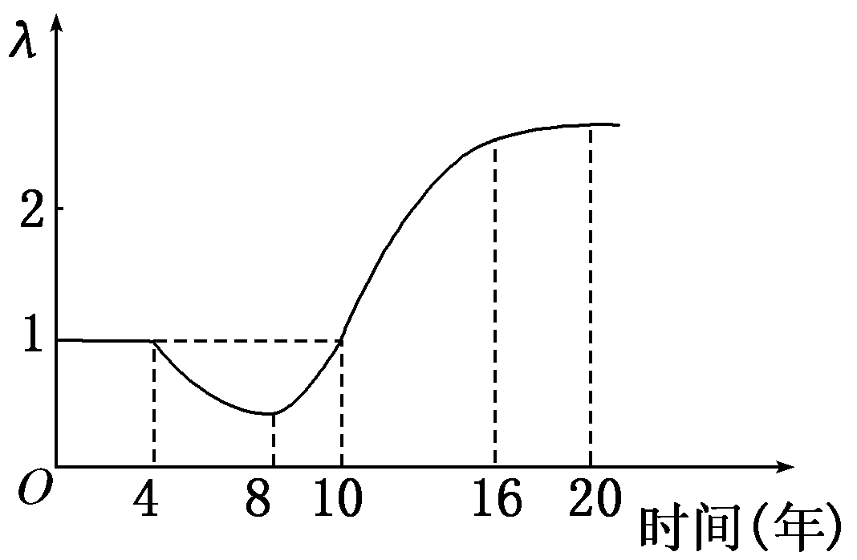
B．第4到第8年间种群数量在下降，原因可能是食物的短
缺和天敌增多
C．第8年时种群数量最少，第8到第16年间种群数量增
加，且呈“S”型曲线增长
D．如果持续第16到第20年间趋势，后期种群数量将呈“J”
型曲线增长

二、非选择题（共45分）
46．（12分）细辛是一种在森林下生活的植物，滨藜是一种在沙漠中生活的植物。下图是光照强度对两种植物（甲、乙）光合作用强度影响的曲线。请据图作答：
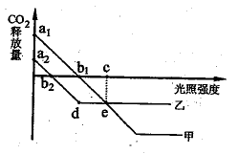

（1）图中代表滨藜光合作用强度的变化曲线是 ；b₁点时植物叶肉细胞内产生ATP的部位有 ，水参与反应并产生[H]的具体部位是 。
（2）图中e点时，限制甲植物增产的主要环境因素是 ，限制乙植物增产的主要环境因素可能是 ，此时甲、乙植物固定CO₂量的情况是 （相等、甲多于乙、乙多于甲）。
（3）若在图中b₂点时光照突然增强，短时间内叶绿体内C₃含量将 （上升、下降）。若将植物移植到缺Mg的环境中培养，一段时间后b₂点将向___ _移。
（4）若探究温度对细辛叶片细胞呼吸强度的影响，则该实验需在_ ___条件下进行。
47．（10分）下图为稳态调节的部分过程示意图，其中数字①～⑦表示过程，字母a～d表示激素，甲～丙表示器官、结构或细胞。试分析回答:
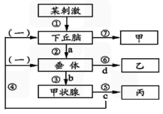

（1）a表示的激素是 ；c作用的靶细胞是 ；过程④体现的激素调节机制属 调节。
（2）当人体的血糖浓度高出正常范围时，下丘脑通过⑦使甲所分泌的胰岛素增多，它能
够促进 ，从而使血糖水平降低。
（3）当人体大量失水后，d表示抗利尿激素，它的靶细胞是 ，这个过程体现了细胞膜的 功能。
（4）由 (填数字)可以说明内分泌腺可以看做是神经调节中反射弧的 部分；反过来 （填字母）也可以影响神经系统的发育和功能。
48．（11分）研究发现在促进生长的浓度范围内，相同浓度的生长素类似物A和吲哚乙酸（IAA）的促进作用不同。为了探究生长素类似物A和IAA的促进作用是否存在差异，实验小组同学以小麦胚芽鞘为材料进行了如下实验。
（1）实验步骤：
第1步：取生长状况完全相同的小麦胚芽鞘若干，并切去尖端4mm，然后浸入蒸馏水中1 h。
第2步：选取处理过的胚芽鞘，每10条为一组分别放入________________浓度的生长素类似物A溶液(甲组)和IAA溶液(乙组)中。
第3步：避光且温度保持在25℃条件下培养24 h后，逐一测量切段长度，并求两组胚
芽鞘长度的________________。
（2）预测实验现象并得出结论：
①若_____________________________________________，说明生长素类似物A促
进生长的作用大于IAA。

②③……略
（3）实验分析：
①实验中要切去胚芽鞘尖端的原因是_____________________________________，
切段浸泡在蒸馏水中的目的是___________________________________。
②每组胚芽鞘要10条，而不是1条的原因是________________________________。
③如果用一系列浓度梯度的IAA溶液处理去掉尖端的胚芽鞘，发现有两个不同浓度
的IAA培养液培养的胚芽鞘的平均长度相同，请根据生长素作用的特性，解释产
生这种结果的原因_____________________________________________________。
49.（12分）玉米是高产的主要粮食作物，其颜色与籽粒细胞中的色素有关。现有黄色纯种玉米，通过辐射诱变处理后发生了单基因突变。突变株单株隔离自交后，有的玉米棒子自交出现了白色籽粒，有的玉米棒子上出现了紫色籽粒。经研究发现相关色素的合成受到基因A和B的控制（如下图），且发现紫色纯合子的花粉完全败育。
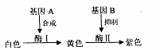

（1）依题意，相关实验中玉米棒子上出现的白色籽粒的基因型为 ，紫
色籽粒的基因型为 。将上述白色籽粒种植得到甲株，紫色籽粒种植
得到乙株。甲、乙植株作为亲本杂交，杂交种F₁代籽粒的性状为 。
（2）从 植株上收获杂交种F₁代籽粒，种植后自交，得到的F₂代籽粒性状和分离比 。
（3）将F₂代中的紫色籽粒收获后全部种植，自由交配后得到籽粒的性状和分离比为 。
生物答案

一、单向选择题（1——35题每小题1分，36——45题每小题2分，共55分）
1——5.BBDCC 6——10.BDCDC 11——15.DBCCD 16——20.CCDAC
21——25.DDCBB 26——30.BACBA 31——35.BDCBD 36——40.CBBBD
41——45.CDCDC

二、非选择题（共45分）
46.（除注明外，每空1分，共12分）
（1）甲 细胞质基质、线粒体和叶绿体（缺一不得分） 线粒体基质和类囊体薄膜（缺一不得分）
（2）光照强度（2分） 温度和CO₂浓度（2分） 甲多于乙（2分）
（3）下降 右 （4）黑暗
47.（除注明外，每空1分，共10分）
（1）促甲状腺激素释放激素 全身各处细胞 反馈调节（负）
（2）组织细胞加速摄取、利用、和储存葡萄糖(不全不给分, 2分)
（3）肾小管和集合管细胞 进行细胞间信息交流
（4）⑦ 效应器 c
48. （除注明外，每空1分，共11分）
（1）适宜并相同 平均值
（2）甲组胚芽鞘的平均长度大于乙组（2分）
